**ĐẠI HỌC CÔNG NGHỆ GIAO THÔNG VẬN TẢI**

**KHOA CÔNG NGHỆ THÔNG TIN**

**\*\*\*\*\*\*\*\*\***



**BÁO CÁO** **BÀI TẬP LỚN MÔN HỌC**

**TRÍ TUỆ NHÂN TẠO**

***Đề tài: Trò Chơi Viết Số***

**Nhóm sinh viên thực hiện: Nhóm 5**

**Thành viên nhóm:** Nguyễn Văn Chung

Nguyễn Văn Tú

Nguyễn Văn Đạt

Dương Minh Đạt

Nguyễn Trọng Tấn

**Giảng viên hướng dẫn:** Bùi Thị Nhung

*Vĩnh Phúc, năm 202*

**MỤC LỤC**

**LỜI CẢM ƠN** 1

**LỜI NÓI ĐẦU** 2

**CHƯƠNG 1: KHẢO SÁT** 3

1. Giới thiệu 3

1.1. Mục đích của bài tập lớn 3

1.2. Lý do chọn đề tài 3

1.3. Vấn đề trò chơi đang giải quyết 4

**CHƯƠNG 2 : LÝ THUYẾT VÀ THUẬT TOÁN** 5

2.1 Trí tuệ nhân tạo (Artificial Intelligence - AI) 5

2.2 Thuật toán 6

**CHƯƠNG 3: DEMO TRÒ CHƠI** 9

3.1 Design 9

**KẾT LUẬN** 12

**TÀI LIỆU THAM KHẢO** 13

# **LỜI CẢM ƠN**

Trước hết chúng em xin bày tỏ lòng biết ơn sâu sắc nhất tới giảng viên hướng dẫn cô **Bùi Thị Nhung** đã tận tình giúp đỡ, hướng dẫn chúng em rất nhiều trong suốt quá trình tìm hiểu nghiên cứu và hoàn thành báo cáo bài tập lớn.

Chúng em cũng muốn gửi lời cảm ơn đặc biệt đến các thành viên trong nhóm, bởi sự cống hiến, hợp tác và nỗ lực trong suốt quá trình làm việc. Sự hợp tác tốt đẹp của chúng ta đã tạo nên một sản phẩm hoàn thiện và đáng tự hào.

Cuối cùng, chúng em rất biết ơn về cơ hội được tham gia vào dự án này. Quá trình học tập và áp dụng kiến thức thực tế trong bài tập lớn này đã mang lại cho chúng em rất nhiều kinh nghiệm quý báu.

Vì thời gian có hạn, trình độ hiểu biết của chúng em còn nhiều hạn chế. Cho nên trong bài tập lớn không tránh khỏi những thiếu sót,chúng em rất mong nhận được sự đóng góp ý kiến của cô giáo để bài báo cáo cuối kì này của chúng em được từng bước hoàn thiện hơn.

Chúng Em xin chân thành cảm ơn!

# **LỜI NÓI ĐẦU**

Trí tuệ nhân tạo đã trở thành một lĩnh vực nghiên cứu đầy hứa hẹn, với tiềm năng thay đổi đáng kể cách chúng ta sống và làm việc. Từ xe tự động đến hệ thống thông minh hỗ trợ quyết định, từ chatbot đến nhận dạng giọng nói, trí tuệ nhân tạo đã và đang tạo ra những tiến bộ đáng kể và có ảnh hưởng sâu sắc đối với nhiều lĩnh vực khác nhau. “Trò chơi viết số” là một ứng dụng đơn giản nhưng thú vị của trí tuệ nhân tạo. Trò chơi này được thiết kế để cung cấp một môi trường giải trí và đồng thời giúp người chơi rèn luyện tư duy logic và khả năng tính toán. Người chơi sẽ đối mặt với các thách thức và phải sử dụng các quy tắc cơ bản để tạo ra các biểu thức số học từ các số đã cho.

Bài tập lớn về đề tài “Trò chơi viết số” này là một cơ hội để chúng em áp dụng những kiến thức đã học và nghiên cứu sâu hơn về trí tuệ nhân tạo. Với mong muốn vận dụng những kiến thức đã học giúp bản thân chúng em củng cố lại những kiến thức của mình trong quá trình cùng nhau làm và hoàn thiện đề tài. Mặc dù đã rất cố gắng để hoàn thành công việc, nhưng do thời gian có hạn và thiếu kinh nghiệm cũng như kỹ năng chưa cao nên còn nhiều thiếu sót, kính mong cô góp ý, bổ sung để chúng em hoàn thiện tốt hơn nữa.

# **CHƯƠNG 1: KHẢO SÁT**

## 1. Giới thiệu

Trong chương này, chúng ta sẽ giới thiệu về mục đích của bài tập lớn, cùng với việc trình bày về trò chơi viết số và lý do lựa chọn đề tài này. Chúng ta cũng sẽ xác định vấn đề mà trò chơi viết số đang giải quyết.

## 1.1. Mục đích của bài tập lớn

Mục đích chính của bài tập lớn là nghiên cứu và phát triển một trò chơi viết số sáng tạo và hấp dẫn. Bài tập lớn này có hai mục tiêu chính:

* Tạo ra một trò chơi giúp người chơi rèn luyện và nâng cao kỹ năng viết số của mình. Viết số là một kỹ năng quan trọng trong toán học và cũng là một khả năng cần thiết trong nhiều lĩnh vực khác nhau trong cuộc sống. Trò chơi sẽ giúp người chơi cải thiện khả năng viết số một cách vui nhộn và thú vị.
* Khám phá và áp dụng các phương pháp và công cụ trong lĩnh vực trí tuệ nhân tạo để phát triển trò chơi. Trò chơi viết số sẽ sử dụng các thuật toán và mô hình trí tuệ nhân tạo để tạo ra nội dung và đánh giá kết quả của người chơi. Bài tập lớn này tập trung vào việc nghiên cứu và áp dụng trí tuệ nhân tạo trong việc phát triển trò chơi giáo dục.

## 1.2. Lý do chọn đề tài

Trò chơi viết số là một trò chơi giúp rèn luyện kỹ năng tính toán của người chơi. Trò chơi này thường yêu cầu người chơi viết các số hoặc phép tính theo yêu cầu và đạt được điểm số dựa trên độ chính xác.

Lý do chọn đề tài này là do việc tính toán và dự đoán kết quả là kỹ năng quan trọng trong toán học và cũng là một khả năng cần thiết trong cuộc sống hàng ngày. Tuy nhiên, việc rèn luyện kỹ năng này hằng ngày qua sách vở thường mang tính chất nhàm chán và khó thu hút sự quan tâm của học sinh. Do đó, việc phát triển một trò chơi viết số sáng tạo và thú vị sẽ giúp tăng cường sự quan tâm và động lực của người chơi trong quá trình học và rèn luyện kỹ năng này.

## 1.3. Vấn đề trò chơi đang giải quyết

Trò chơi viết số giải quyết vấn đề của việc rèn luyện kỹ năng tính toán một cách hiệu quả và hấp dẫn. Trong quá trình chơi, người chơi sẽ được đặt vào các tình huống thực tế và thách thức trong việc viết số.

Vấn đề chính mà trò chơi viết số đang giải quyết là tạo ra một môi trường học tập thú vị và hấp dẫn để người chơi có thể rèn luyện kỹ năng tính toán một cách hiệu quả. Trò chơi cung cấp cơ hội cho người chơi thực hành, luyện tập và cải thiện kỹ năng viết số thông qua các hoạt động trò chơi thú vị và thử thách.

Tóm lại, trò chơi viết số là một giải pháp giáo dục sáng tạo và thú vị để rèn luyện kỹ năng viết số của người chơi. Nó giúp giải quyết vấn đề của việc rèn luyện kỹ năng tính toán một cách hiệu quả và tạo ra một môi trường học tập hấp dẫn.

# **CHƯƠNG 2 : LÝ THUYẾT VÀ THUẬT TOÁN**

## 2.1 Trí tuệ nhân tạo (Artificial Intelligence - AI)

Trí tuệ nhân tạo là một lĩnh vực khoa học máy tính nhằm nghiên cứu, phát triển và ứng dụng các công nghệ và phương pháp để máy tính có khả năng thực hiện các nhiệm vụ thông minh tương tự hoặc tốt hơn con người. Mục tiêu của trí tuệ nhân tạo là xây dựng các hệ thống hoạt động tự động, có khả năng học hỏi, tư duy, giải quyết vấn đề và thực hiện các nhiệm vụ thông minh mà trước đây chỉ có con người mới có thể làm được.

Trong lĩnh vực trí tuệ nhân tạo, có nhiều phương pháp và kỹ thuật khác nhau được áp dụng, bao gồm:

* Học máy (Machine Learning): Là một phương pháp cho phép máy tính tự học từ dữ liệu mà không cần được lập trình cụ thể. Học máy cho phép máy tính nhận biết và hiểu các mẫu, quy luật trong dữ liệu và sử dụng thông tin đó để dự đoán, phân loại hoặc đưa ra quyết định trong tương lai.
* Thị giác máy tính (Computer Vision): Là một lĩnh vực của trí tuệ nhân tạo tập trung vào việc xử lý và hiểu hình ảnh và video. Các thuật toán trong thị giác máy tính có khả năng nhận diện đối tượng, nhận dạng khuôn mặt, phát hiện và phân tích các đặc trưng hình ảnh.
* Xử lý ngôn ngữ tự nhiên (Natural Language Processing - NLP): NLP là lĩnh vực tập trung vào việc giúp máy tính hiểu và tương tác với ngôn ngữ tự nhiên của con người. Các ứng dụng của NLP bao gồm dịch máy, phân loại văn bản, tổng hợp giọng nói và trả lời tự động.
* Robotics: Lĩnh vực Robotics trong trí tuệ nhân tạo tập trung vào việc phát triển các hệ thống robot có khả năng tương tác với môi trường và thực hiện các nhiệm vụ trong thế giới thực. Robotics kết hợp các phương pháp AI, cảm biến và hệ thống điều khiển để điều khiển và hợp tác với robot.
* Học sâu (Deep Learning): Là một phương pháp học máy sử dụng mạng nơ-ron nhân tạo có nhiều lớp (hence "deep") để học và hiểu dữ liệu. Học sâu đã đạt được những thành tựu lớn trong các lĩnh vực như nhận dạng hình ảnh, xử lý ngôn ngữ tự nhiên và trò chơi.

Trí tuệ nhân tạo đóng vai trò quan trọng trong nhiều lĩnh vực, bao gồm công nghiệp, y tế, tài chính, giao thông vận tải và nhiều lĩnh vực khác. Nó có tiềm năng mang lại sự tiến bộ đáng kể trong việc giải quyết các vấn đề phức tạp và cải thiện chất lượng cuộc sống của con người.

## 2.2 Thuật toán

Để thực hiện Trò chơi viết số chúng em sẽ xử dụng thuật toán MiniMax

Thuật toán Minimax là một thuật toán quan trọng trong lĩnh vực Trí tuệ nhân tạo, thường được sử dụng trong các trò chơi hai người lượt đi, như cờ vua, cờ caro, tic-tac-toe và nhiều trò chơi khác. Mục tiêu của thuật toán Minimax là tìm kiếm nước đi tối ưu cho người chơi hiện tại, giả sử đối thủ chơi tối ưu nhất.

Thuật toán Minimax hoạt động dựa trên một cây tìm kiếm, trong đó mỗi nút biểu diễn một trạng thái của trò chơi và các cạnh biểu diễn các nước đi có thể từ trạng thái hiện tại. Thuật toán đi sâu vào cây tìm kiếm và tính toán giá trị đánh giá cho các nút lá của cây (các trạng thái kết thúc của trò chơi).

Thuật toán Minimax tuân theo nguyên tắc "min-max", tức là người chơi hiện tại cố gắng tối đa hóa giá trị đánh giá, trong khi đối thủ cố gắng tối thiểu hóa giá trị đánh giá. Thuật toán Minimax đảm bảo tìm ra nước đi tối ưu cho người chơi hiện tại trong trò chơi lượt đi.

Cách thức hoạt động của thuật toán Minimax như sau:

* Đệ quy:
* Bắt đầu từ trạng thái hiện tại của trò chơi.
* Nếu trạng thái đó là trạng thái kết thúc, trả về giá trị đánh giá của trạng thái đó.
* Nếu không, duyệt qua tất cả các nước đi có thể từ trạng thái hiện tại.
* Đối với mỗi nước đi, thực hiện đệ quy để tính toán giá trị đánh giá của trạng thái tiếp theo.
* Lượt của người chơi:
* Nếu đến lượt người chơi hiện tại, chọn nước đi có giá trị đánh giá lớn nhất trong các nước đi đã tính toán.
* Lượt của đối thủ:
* Nếu đến lượt đối thủ, chọn nước đi có giá trị đánh giá nhỏ nhất trong các nước đi đã tính toán.
* Trả về giá trị đánh giá:

Sau khi duyệt qua tất cả các nước đi, trả về giá trị đánh giá tối ưu cho trạng thái hiện tại.

Thuật toán Minimax đòi hỏi duyệt qua toàn bộ cây tìm kiếm, vì vậy độ phức tạp của thuật toán là O(b^d), trong đó b là số lượng nước đi trung bình từ mỗi trạng thái và d là độ sâu của cây tìm kiếm. Tuy nhiên, để cải thiện hiệu suất, có thể sử dụng các kỹ thuật như cắt tỉa alpha-beta để loại bỏ các nước đi không cần thiết trong quá trình tìm kiếm.

Thuật toán Minimax là một công cụ mạnh mẽ để tìm kiếm nước đi tối ưu trong các trò chơi hai người lượt đi. Tuy nhiên, đối với các trò chơi có không gCó thể áp dụng thuật toán Minimax trong trò chơi viết số như sau:

Định nghĩa trạng thái: Xác định một trạng thái của trò chơi viết số. Ví dụ, trạng thái có thể là một bảng số với các ô trống.

Định nghĩa các nước đi: Xác định các nước đi hợp lệ từ trạng thái hiện tại. Trong trò chơi viết số, các nước đi có thể là việc điền các số từ 1 đến 9 vào các ô trống trên bảng.

Đánh giá trạng thái: Thiết lập một hàm đánh giá để đo lường mức độ tốt của một trạng thái. Ví dụ, hàm đánh giá có thể tính tổng các hàng, cột và đường chéo trên bảng và ưu tiên các trạng thái có tổng lớn hơn.

* Đệ quy Minimax:
* Nếu trạng thái là trạng thái kết thúc (ví dụ:Người chơi đã đạt đến số N), trả về giá trị đánh giá của trạng thái đó.
* Nếu đến lượt của người chơi hiện tại, duyệt qua tất cả các nước đi có thể và tính toán giá trị đánh giá lớn nhất từ các nước đi đó bằng cách gọi đệ quy Minimax.
* Nếu đến lượt của đối thủ, duyệt qua tất cả các nước đi có thể và tính toán giá trị đánh giá nhỏ nhất từ các nước đi đó bằng cách gọi đệ quy Minimax.
* Trả về giá trị tối ưu từ các giá trị đánh giá đã tính toán.
* Áp dụng Minimax: Tìm kiếm nước đi tối ưu bằng cách áp dụng thuật toán Minimax từ trạng thái hiện tại. Đối với người chơi, chọn nước đi có giá trị đánh giá lớn nhất từ các nước đi có thể. Đối với đối thủ, chọn nước đi có giá trị đánh giá nhỏ nhất từ các nước đi có thể.

Lưu ý rằng thuật toán Minimax trong trò chơi viết số có thể trở nên không hiệu quả nếu không có các hạn chế hoặc chiến lược cắt tỉa nhất định. Để tăng hiệu suất, có thể sử dụng các phương pháp tối ưu hóa như cắt tỉa alpha-beta để loại bỏ các nhánh không cần thiết trong cây tìm kiếm và giảm độ phức tạp tính toán

# **CHƯƠNG 3: DEMO TRÒ CHƠI**

## 3.1 Design

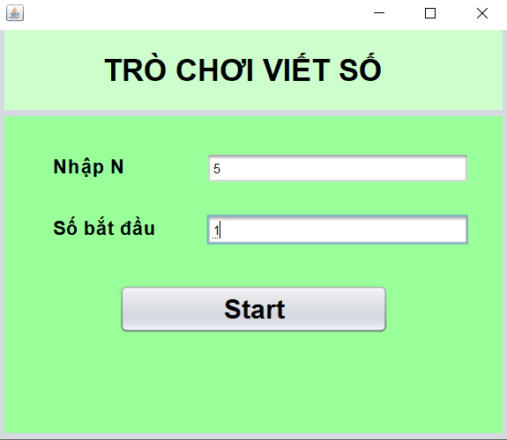

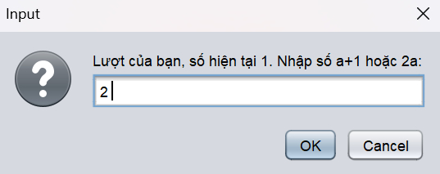

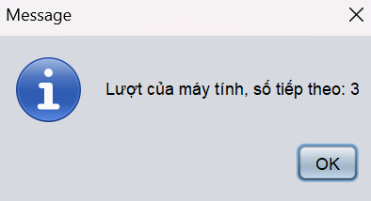

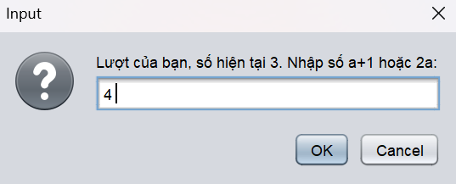

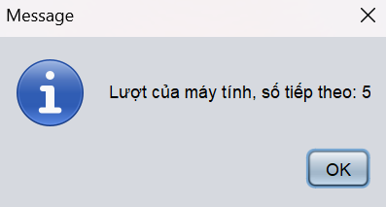

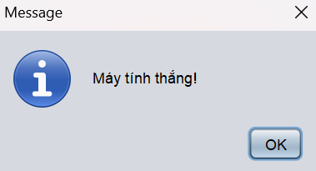

# **KẾT LUẬN**

Trí tuệ nhân tạo có khả năng áp dụng vào trò chơi viết số và đạt được kết quả tốt. Các phương pháp AI có thể học và nhận biết các mẫu, quy tắc trong dữ liệu để tạo ra các số tiếp theo phù hợp. Sự kết hợp của các phương pháp như học máy, thị giác máy tính và xử lý ngôn ngữ tự nhiên có thể giúp mô hình AI hiểu và tương tác tốt hơn với người chơi.

Đề xuất hướng phát triển và nâng cao cho trò chơi và mô hình trí tuệ nhân tạo

* Nâng cao khả năng học và dự đoán: Cần tiếp tục nghiên cứu và phát triển các thuật toán học máy và mạng nơ-ron để mô hình AI có thể học và dự đoán tốt hơn từ dữ liệu huấn luyện. Điều này có thể giúp cải thiện khả năng chơi và đưa ra các đề xuất số chính xác hơn.
* Tăng cường khả năng tương tác: Xây dựng mô hình AI có khả năng tương tác tốt hơn với người chơi. Điều này có thể bao gồm phát triển công nghệ xử lý ngôn ngữ tự nhiên để mô hình có thể hiểu và trả lời các yêu cầu hoặc câu hỏi từ người chơi.
* Mở rộng quy mô và tính đa dạng của trò chơi: Mở rộng trò chơi viết số để bao gồm các quy tắc và khối số phức tạp hơn, từ đó thách thức và mở rộng khả năng giải quyết vấn đề của mô hình AI.
* Kết hợp các phương pháp AI: Tận dụng sự kết hợp giữa các phương pháp AI khác nhau để tạo ra mô hình mạnh mẽ hơn. Kết hợp học máy, thị giác máy tính và xử lý ngôn ngữ tự nhiên có thể cung cấp khả năng hiểu và tương tác toàn diện hơn trong trò chơi viết số.
* Đánh giá và tối ưu hóa hiệu suất: Tiến hành đánh giá và tối ưu hóa hiệu suất của mô hình AI trong trò chơi viết số, bao gồm tốc độ xử lý, độ chính xác và khả năng đưa ra các đề xuất số chính xác. Điều này đảm bảo rằng trò chơi hoạt động mượt mà và mang lại trải nghiệm tốt cho người chơi.

# **TÀI LIỆU THAM KHẢO**

* <https://daco.vn/san-pham/khai-niem-tri-tue-nhan-tao-ai-la-gi-loi-ich-va-ung-dung-cua-ai-trong-cuoc-song-7643>
* <https://viblo.asia/p/thuat-toan-minimax-ai-trong-game-APqzeaVVzVe>
* <https://funix.edu.vn/chia-se-kien-thuc/game-co-tri-tue-nhan-tao-ai/>